Министерство образования Республики Беларусь

Учреждение образования

“Брестский государственный технический университет”

Кафедра ИИТ

Лабораторная работа №4

По дисциплине ЯПИС

Тема: «Способы записи синтаксиса языка»

**Выполнил:**

Студент

группы ИИ-16

Пилипук З.А.

**Проверил:**

Слинко Е.В.

Брест 2021

Цель: изучить способы записи синтаксических правил.

8. Входной язык содержит последовательность вызовов процедур, разделенных символом

;(точка с запятой). Вызов процедуры должен состоять из имени процедуры и списка

параметров. В качестве параметров могут выступать идентификаторы и римские цифры

со знаком. (Римскими считать числа записанные большими буквами X, V и I)

**Задание 1**. Для лексических конструкций из варианта задания разработать правила в виде РБНФ.

**$ буква =** "A"|"B"|"C"|"D"|"E"|"F"|"G"|"H"|"I"|"J"|"K"|"L"|"M"|"N"|"O"|"P"|"Q"|"R"|

"S"|"T"|"U"|"V"|"W"|"X"|"Y"|"Z"|"a"|"b"|"c"|"d"|"e"|"f"|"g"|"h"|"i"|"j"|"k"|"l"|"m"|"n"|

"o"|"p"|"q"|"r"|"s"|"t"|"u"|"v"|"w"|"x"|"y"|"z".

**$ цифра** = "0"|"1"|"2"|"3"|"4"|"5"|"6"|"7"|"8"|"9".

**$ имя_процедуры** = ({/буква | цифра /}).

**$ римская_цифра =** {/"I"|"V"|"X"/}.

**$ параметр =** {/буква | цифра | римская_цифра/}.

**$ параметры =** параметр {“\,” параметр}

**$ вызов =** имя_процедуры (“\(“) {параметры} (“\)“) {“\;”}

**$ вызов_нескольких =** {/вызов/}

**Задание 2**. Разработанные правила преобразовать в диаграммы Вирта.

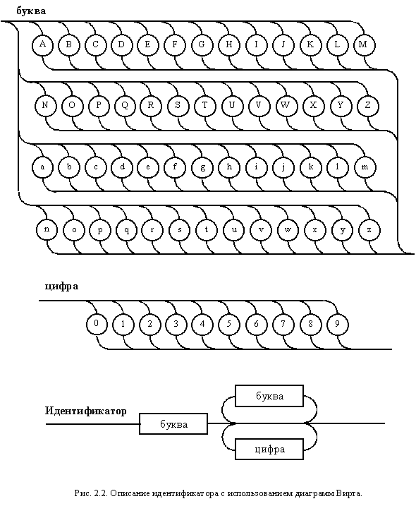



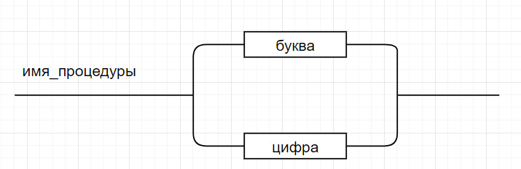

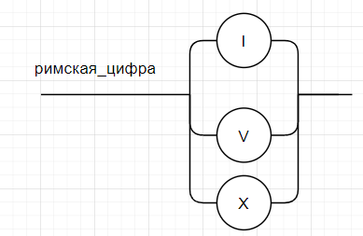

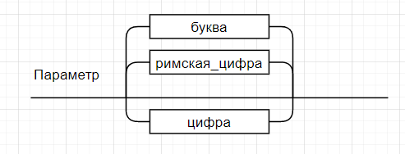

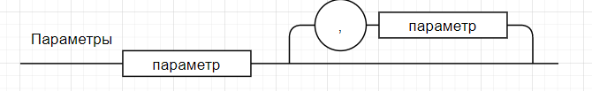

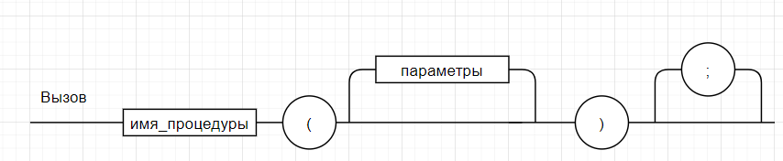

**Вывод:**в ходе данной лабораторной работы были изучены способы записи синтаксических правил.